教师申请不参评流程及学院审批流程
教师申请流程
首先进教务系统 搜索【网上评教】点击进去
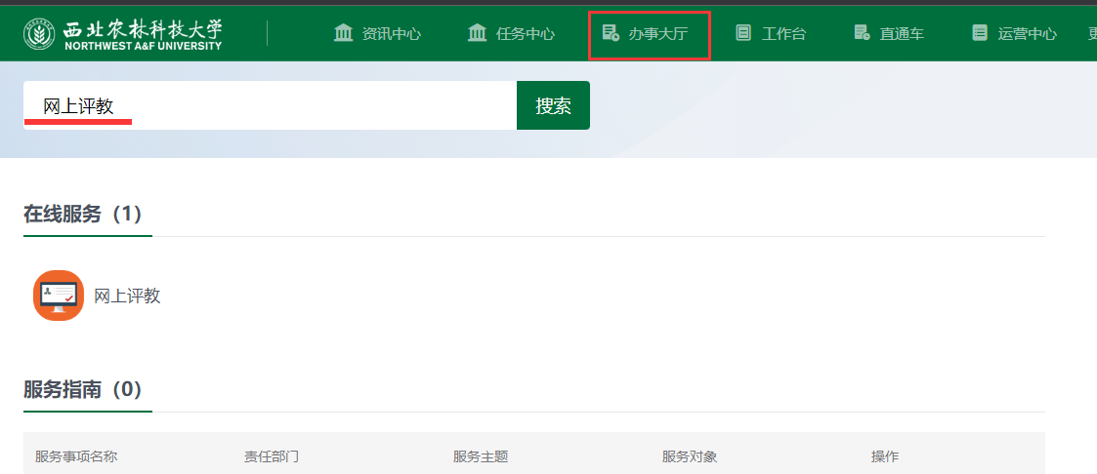

一、教师申请课程（教学班）不参评
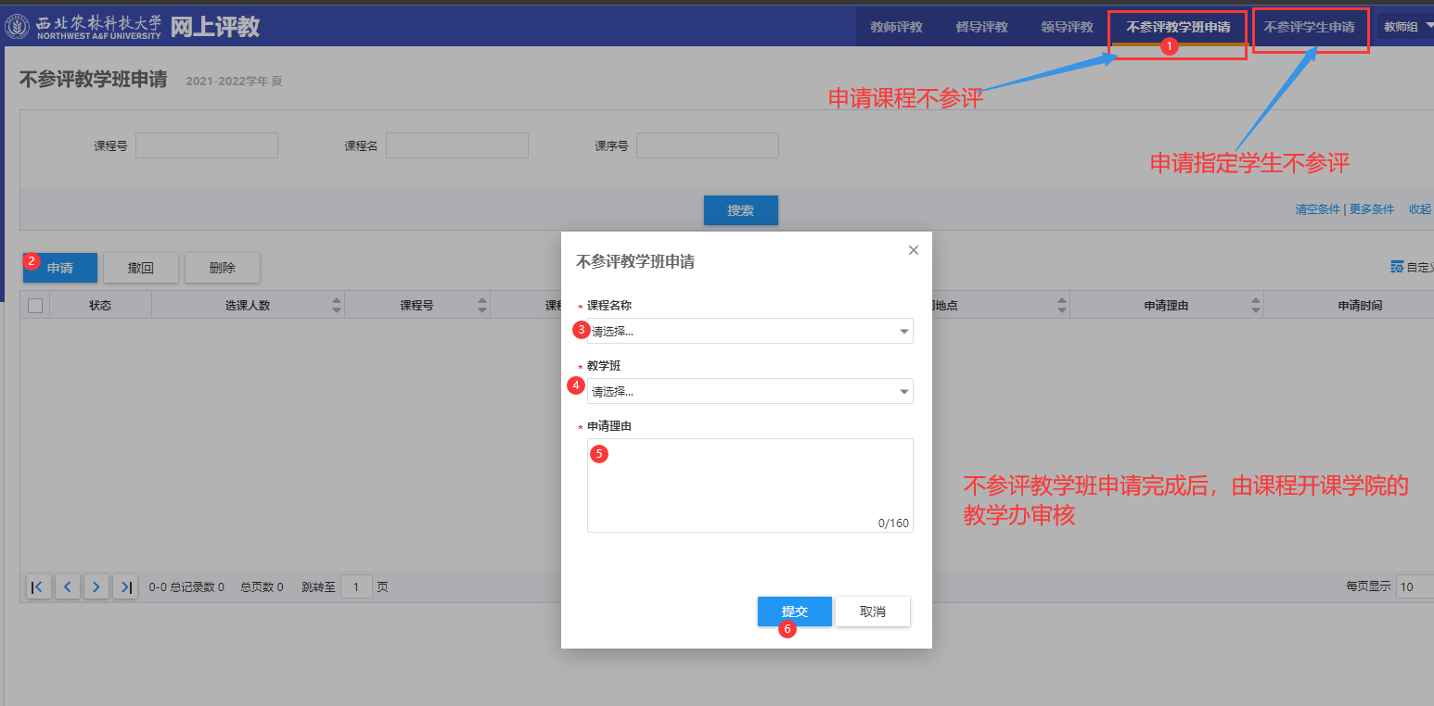
二、教师申请限制学生不参评
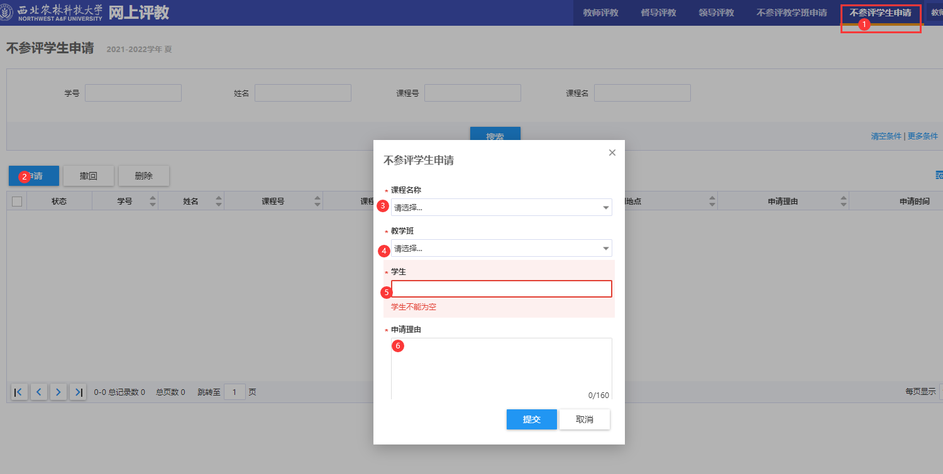

学院审批流程
1.办事大厅-搜“评教”-评教问卷管理-在秘书权限下-选择审核内容（部分内容折叠，点…）-对内容进行审核。
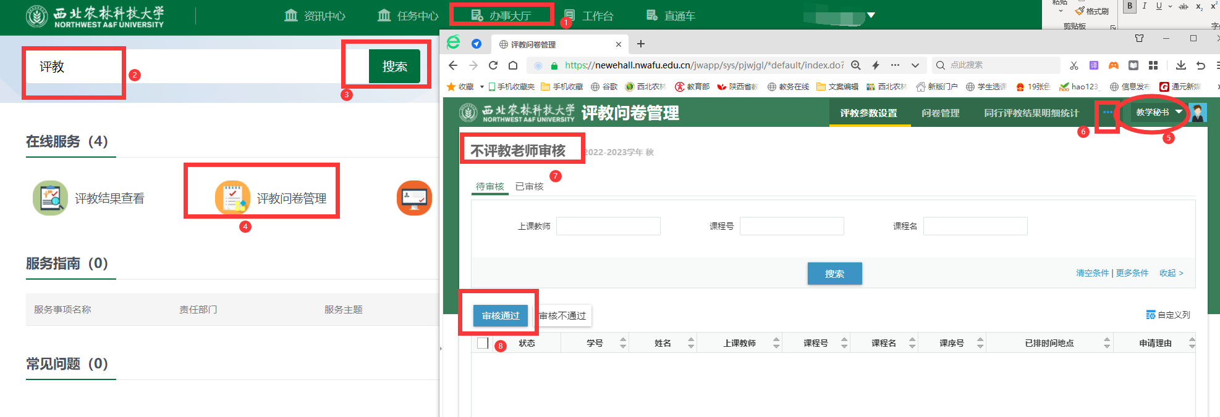
2.学院审批不评教老师审核
评教问卷管理-不评教老师审核
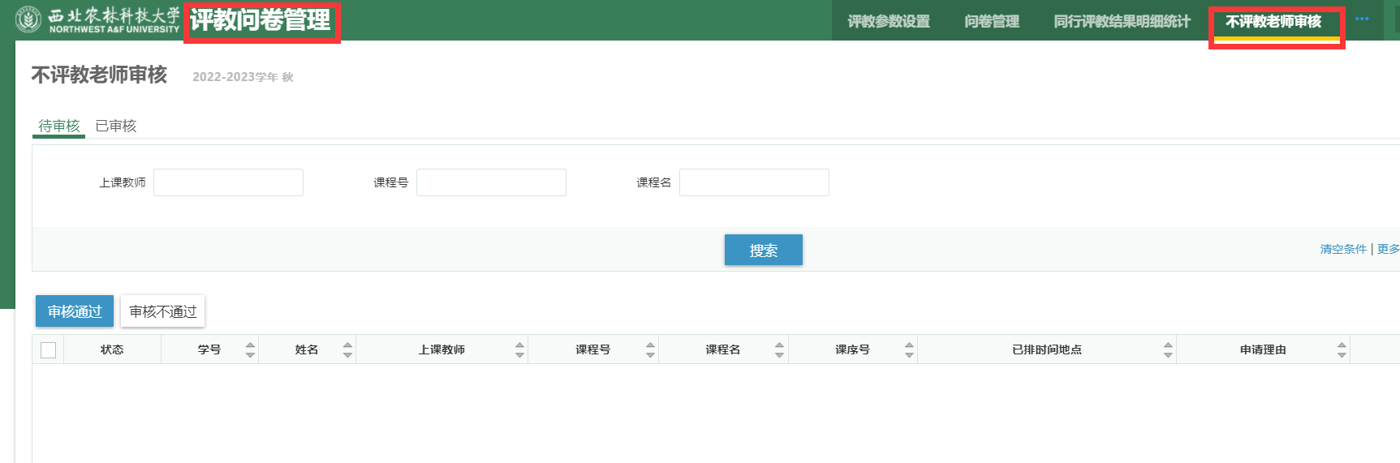
3.学院审批不评教班级审核
评教问卷管理-不评教班级审核
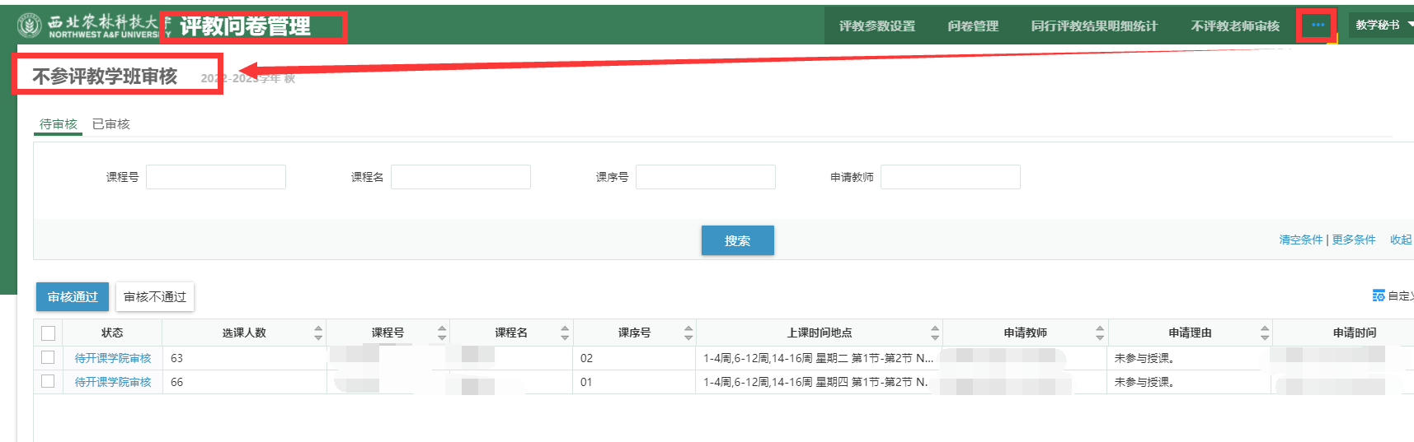
4.学院审批不参评学生审核
评教问卷管理-不参评学生审核
